Rapport Sävsjö kommun

Kvalitetsberättelse 2025

Socialnämnden

Beslutad av: Socialnämnden
Datum för beslut: 2026-03-11
Ansvarig för innehållet: Socialt ansvarig samordnare
Diarienummer: 2026/69

Innehåll
Innehåll 2
Bakgrund 3
Avvikelser, synpunkter och lex Sarah 3
Avvikelser 3
Synpunkter 9
Lex Sarah 11
Internkontrollplan 11
Riskanalys 12
Egenkontroll 13
Dokumentation 14
Brukarundersökningar 15
Hemtjänst 16
Särskilt boende 17
Gruppbostad LSS 17
Servicebostad LSS 18
Daglig verksamhet LSS 19
Sysselsättning SoL (Jobbhuset) 20
Ej verkställda beslut 21
Intern och extern granskning 22
Förbättringsarbete 24
Nya Socialtjänstlagen med utblick 2026 25
Förbättringsområden inför kommande år 26

Bakgrund
Kvalitetsberättelsen syftar till att årligen sammanställa och analysera kvalitetsarbetet inom socialförvaltningen för verksamheter enligt Socialtjänstlagen (SoL), Lagen om stöd och service till vissa funktionshindrade (LSS), Lagen om vård av missbrukare i vissa fall (LVM) och Lagen med särskilda bestämmelser om vård av unga (LVU). Rapporten följer föreskrifterna i SOFS 2011:9, 5 kap., som reglerar systematiskt förbättringsarbete och redovisar mål, strategier och resultat för att uppfylla gällande regelverk.
Enligt SOFS 2011:9, 5 kap. ska verksamheterna:
- Bedöma risker för kvalitetsbrister.
- Utöva egenkontroll för att säkra kvaliteten.
- Ta emot och utreda klagomål och synpunkter.
- Dokumentera, utreda och åtgärda missförhållanden utan dröjsmål.
- Sammanställa och analysera rapporter, klagomål och synpunkter för att identifiera mönster eller trender.
- Förbättra processer och rutiner om de inte är ändamålsenliga för att säkra kvaliteten.

Avvikelser, synpunkter och lex Sarah

Avvikelser
Under 2025 har en riktlinje och en rutin tagits fram för avvikelse- och synpunktshantering för att ge stöd i hanteringen av avvikelser och synpunkter samt öka kunskapen om rapporteringsskyldigheten.
Socialförvaltningen har ett gemensamt avvikelsesystem, DF Respons. Systemet följer processen för utredning på ett tydligt sätt. Utredning och åtgärd görs av ansvarig enhetschef. Varje verksamhet ska följa upp sina avvikelser och vidta åtgärder som ett led i det systematiska förbättringsarbetet. I DF Respons registreras avvikelser för läkemedelshantering, fall, vård och behandling, dokumentation, handläggning, rättssäkerhet, sekretess, bemötande, samverkan internt och externt samt avvikelser gällande medicintekniska produkter (MTP). Avvikelser i samverkan och avvikelser som av utredaren skattas som grad 3 och 4 i allvarlighetsgrad, skickas vidare till MAS (medicinskt ansvarig sjuksköterska) och SAS (socialt ansvarig samordnare) för bedömning och godkännande. Avvikelser som klassas som lex Sarah enligt anmälaren skickas också vidare till SAS och MAS.
Tabell 1: Totalt antal avvikelser per år
2022 | 2023 | 2024 | 2025
1416 | 1884 | 1940 | 2026

Antal avvikelser ökar varje år. Ökningen ses som positiv då fler avvikelser förväntas leda till fler åtgärder som stärker kvaliteten i verksamheten. Antalet avvikelser som rapporteras skiljer sig åt mellan olika verksamheter.

Tabell 2: Antal avvikelser per verksamhetsområde

Tabell 3: Antal avvikelser per verksamhetsområde

Tabell 4: Antal avvikelser per verksamhetsområde

Under 2025 har organisationsträdet i DF Respons gjorts om. Biståndshandläggning har tagits bort som egen nod och ingår numera i myndighet vuxen. Detta kan innebära att vissa avvikelser rörande biståndshandläggning inte finns med i statistiken. Inom myndighets verksamhetsgrenar har antalet avvikelser ökat inom flera områden. Störst ökning ses inom barn och unga där antalet avvikelser har ökat från 17 stycken 2024 till 65 stycken 2025. Inom verkställigheten har funktionshinderomsorgen som nu bytt namn till funktionsstöd gjort den största ökningen i antal avvikelser under 2025. Från 110 stycken 2024 till 165 stycken 2025. En marginell ökning har skett inom hemsjukvård medan antalet avvikelser inom äldreomsorgen har minskat något. Under externa avvikelser ingår avvikelser som skett på apotek, Försäkringskassa, Arbetsförmedling, Länstrafiken, regional primärvård, specialistvård och övrigt. En majoritet av de externa avvikelserna rör Länstrafiken. Det förekommer avvikelser kopplade till systemförvaltningen Combine, dock rapporteras händelsen ofta på den enhet där händelsen upptäcktes vilket gör att dessa avvikelser statistikförs på avdelning/verksamhet i stället för på systemförvaltningen Combine. Detta är en brist då statistiken inte visar de problem som ibland uppstår i systemet och som inte är handhavandefel.
Kunskapen om rapporteringsskyldigheten behöver stärkas ytterligare för förvaltningens medarbetare och enhetschefer då skillnaderna i antal avvikelser mellan olika verksamheter fortsatt under 2025 är stor även om hänsyn tas till antal ärenden och medarbetare. Målet är en organisation som präglas av att uppmärksamma brister för att kunna arbeta med ständiga förbättringar.
Tabell 5: Antal avvikelser baserat på typ av händelse
Typ av händelse | Antal 2024 | Antal 2025
Brist i handläggning | 16 | 67
Brist i information, kommunikation, samverkan | 52 | 101
Brist i utförd/utebliven insats/vårdåtgärd/rehabilitering | 432 | 332
Brist i/utebliven dokumentation | 159 | 26
Brister i bemötande av brukare/patient | 19 | 17
Bruten sekretess | 8 | 15
Fall | 760 | 848
Händelse med hjälpmedel, teknik och/eller fysisk miljö | 27 | 65
Läkemedelshändelse | 375 | 395
Stöld | 2 | 2
Övergrepp | 6 | 23
Övrigt | 84 | 135
Totalt: | 1940 | 2026

Det som är anmärkningsvärt 2025 är att antal övergrepp har mer än fördubblats. Av 23 händelser handlar 19 om att brukare har varit arg och/eller utåtagerande gentemot en annan brukare. Händelserna har inträffat på särskilt boende. En av 23 avvikelser handlar om att en personal agerat olämpligt gentemot en brukare. Tre av 23 avvikelser beskriver händelser där en brukare varit utåtagerande gentemot en personal.
Övrigt är en typ av händelse som har ökat. Slumpmässig granskning har genomförts för att utreda vilka typer av händelser som förekommer. En del avvikelser berör personalfrågor och skulle ha hanterats i ett annat system, en del händelser berör någon av de andra kategorierna såsom läkemedelsavvikelser, tekniska hjälpmedel, felaktigheter i verksamhetssystem, uteblivna insatser och så vidare, några få händelser passar inte in i de andra kategorierna och har därför klassats som övrigt. Informationen till medarbetarna om att välja korrekt typ av händelse behöver förbättras för att få en mer rättvisande statistik.
Avvikelser knutna till samverkan har ökat. Det kan bero på att mer komplexa ärenden kräver bättre samverkan. Samverkan är ett område som behöver utvecklas och stärkas då den nya Socialtjänstlagen ställer högre krav på samverkan både internt och externt. Enligt den nya lagen ska kommunens socialtjänst arbeta i processer där den enskilde står i fokus oavsett vilka verksamheter som behöver vara inblandade. Hjälpen ska vara lätt tillgänglig för den enskilde och utformas efter dennes behov och önskemål så långt det är möjligt. Det finns möjlighet till att förbättra och stärka samverkan ytterligare.
Tidsspannet från när en avvikelse registreras tills att utredande chef startar utredningen av avvikelsen har studerats.
Tabell 6: Tidsintervall från registrering av avvikelse till påbörjad utredning, Myndighet 2024
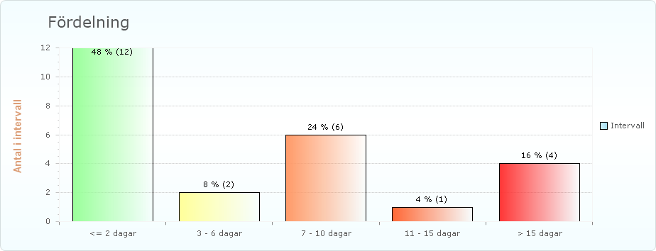

2025
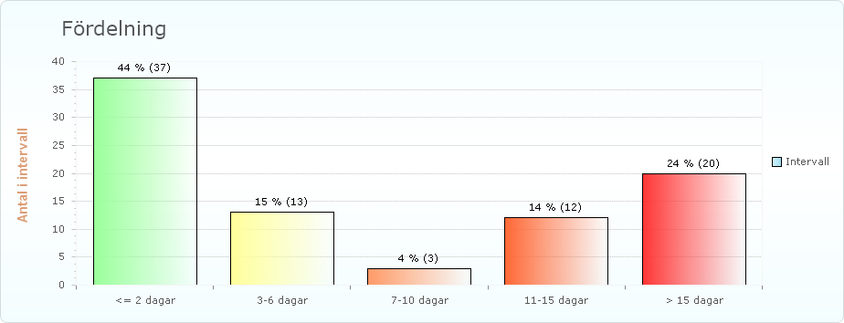

Tabell 7: Tidsintervall från registrering av avvikelse till påbörjad utredning, Verkställighet 2024
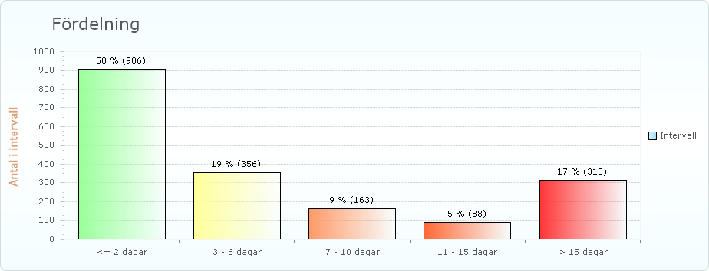
2025
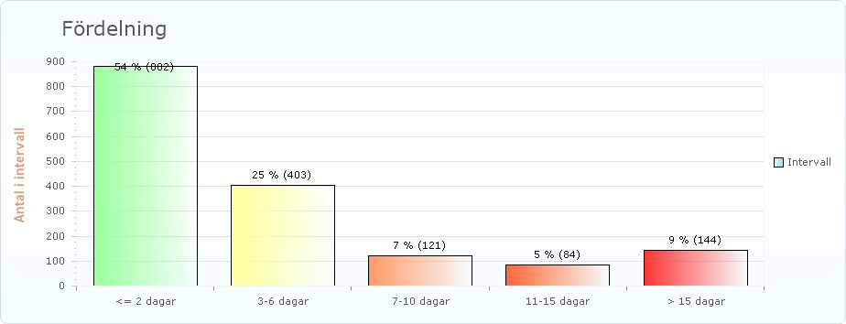

Inkomna avvikelser ska hanteras skyndsamt. Inom både myndighet och verkställighet startas omkring hälften av utredningarna inom 2 dagar efter att avvikelsen har registrerats. Statistiken anger arbetsdagar (måndag till fredag). Inom myndighet startar enhetschefen utredning 56 % av avvikelserna inom en vecka och verkställighet startar utredning i 69% av avvikelserna inom en vecka. Inom myndighet är det 44% av avvikelserna där det tar mer än en vecka innan utredning inleds och inom verkställighet är siffran 31%. Här finns förbättringspotential gällande utredningens starttid. Hur länge en utredning pågår kan variera beroende på avvikelsens art och allvarlighetsgrad. Inkomna avvikelser bör hanteras skyndsamt. Avvikelser som leder till utredning om lex Sarah ska färdigställas inom 2 månader från att avvikelsen klassas som en lex Sarah av SAS.
Tabell 8: Utredningstid myndighet 2024
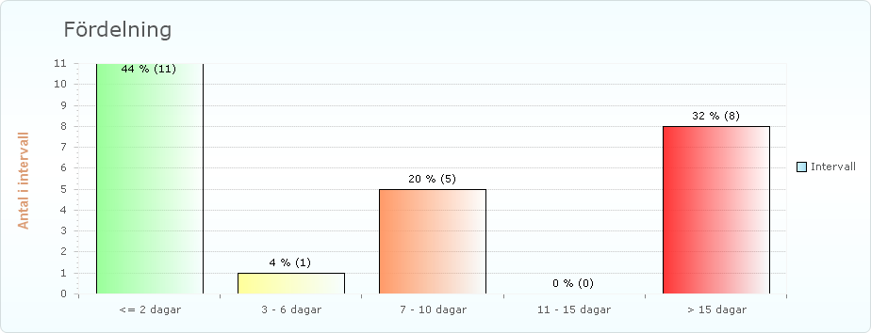
2025
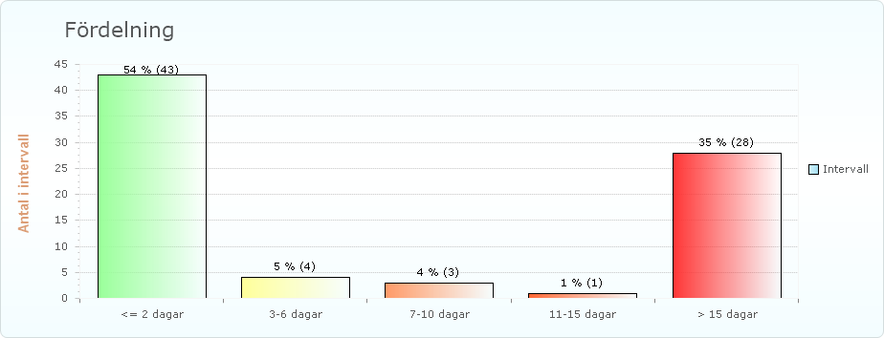
Tabell 9: Utredningstid verkställighet 2024
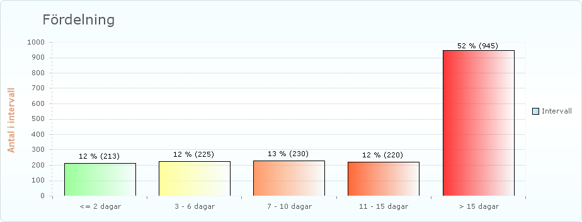

2025
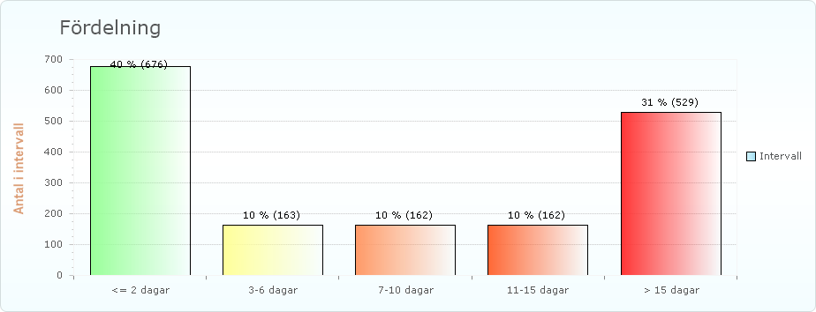
Inom myndighet utreds majoriteten av alla avvikelser inom två veckor. En knapp tredjedel utreds längre än 3 veckor. Inom verkställighet utreds hälften av avvikelserna inom 3 veckor och hälften utreds längre än 3 veckor. En påverkansfaktor i utredningstiden kan vara antalet utredare som är inblandade i ärendet och där ansvarig chef behöver vänta in övriga utredares svar. I ärenden markerade med lex Sarah kan utredningen också dra ut på tiden. Det är dock av vikt att utredningarna hanteras skyndsamt för att kunna åtgärda brister i verksamheterna så snabbt som möjligt.

Synpunkter
Under 2025 har 28 synpunkter inkommit till Socialförvaltningen. Av dessa har 18 innehållit positiva synpunkter och 10 synpunkter har innehållit kritik. Dessa synpunkter har kommit socialförvaltningens ledningsgrupp tillkänna, det kan förekomma fler synpunkter som hanteras direkt i verksamheterna. Under året har en riktlinje och en rutin upprättats för hantering av inkomna synpunkter vilket kan göra att det finns ett mörkertal då det tar tid att implementera nya arbetssätt. Tabellen nedan visar på vilket sätt synpunkter inkommer. Majoriteten av alla synpunkter inkommer via synpunktsfoldern. Foldern skickas ut årligen till alla med insats inom äldreomsorgen en gång per år. I övrigt är det via mejl eller telefonsamtal som invånarna oftast lämnar sina synpunkter.

Tabell 10: På vilket sätt lämnas synpunkten in
Tabell 11: Fördelning inkomna synpunkter

Notera att summan av synpunkterna i diagrammet inte stämmer överens med totalsumman som anges ovan. Det beror på att en och samma synpunkt kan innehålla beröm/klagomål gällande mer än en verksamhet.
Verksamheterna får beröm för gott bemötande, hög kompetens och för att personalen möjliggör hög delaktighet för den enskilde. Kritiken i synpunkterna riktar sig bland annat mot brister i bemötande, brister i kommunikation och samordning, brister i utförande av insatser, rättssäkerhet och bristande objektivitet. Det har inkommit ett förbättringsförslag som anger att kompetensen hos den yngre personalen inom hemtjänsten bör stärkas genom undersköterskeutbildning.
De synpunkter som har inkommit till förvaltningen har besvarats av ansvarig chef, SAS, MAS eller verksamhetschef. En synpunkt har gett upphov till avvikelse som också lett till en lex Sarah anmälan till IVO. Flera synpunkter har inneburit att verksamheten efter dialog med synpunktslämnaren kunnat genomföra åtgärder för att rätta till eventuella brister.

Det är av vikt att informera alla invånare som kommer i kontakt med socialtjänstens verksamheter och tjänster om möjligheten att lämna synpunkter och hur detta kan göras. Om inte invånarna har kännedom om detta riskerar missförhållanden att pågå utan att åtgärder sätts in. Möjligheten till att utveckla verksamheter i linje med invånarnas behov minskar då.

Lex Sarah
Tabell 12: Antal lex Sarah avvikelser per område
Avdelning | Till IVO | Ej lex Sarah
Myndighet | 2 | 6
Verkställighet | 3 | 135
Externa avvikelser | 0 | 0
Kommunal hälso-och sjukvård | 0 | 4
Totalt: | 5 | 145

Den som rapporterar en avvikelse har möjlighet att kryssa i en ruta i avvikelsesystemet där de anger att avvikelsen ska utredas enligt lex Sarah. SAS är ansvarig utredare för dessa avvikelser och utreder och fattar beslut kring om avvikelsen ska klassas som lex Sarah eller inte. SAS är även ansvarig för att anmäla och översända utredning om lex Sarah till IVO (Inspektionen för vård och omsorg). Totalt 145 avvikelser har rapporterats som lex Sarah enligt rapportören 2025.
Under 2025 har 5 av dessa 145 anmälts till IVO som påtaglig risk för ett allvarligt missförhållande eller ett allvarligt missförhållande. Tre av dessa berör verkställighet och två berör myndighet. Händelserna berör bruten sekretess, ej utförda insatser, rutiner som inte följs, brister i objektivitet och jämställda utredningsförfaranden samt brister i samordning och kommunikation internt. I samtliga ärenden har IVO godkänt utredning och åtgärder som nämnden har vidtagit.
En problematik finns gällande att rapportören markerar lex Sarah när det handlar om en avvikelse inom Hälso- och sjukvårdslagen. Lex Sarah är numera endast möjligt att kryssa i när avvikelsen rör ett lagrum där lex Sarah finns reglerat. Ändringen har genomförts under 2024 för att minska antalet avvikelser som ”felaktigt” blir markerade med lex Sarah. Problematiken har kvarstått under 2025 och handlar nu om att rapportören har svårt att göra skillnad på vad som är en händelse enligt SoL/LSS respektive HSL.

Internkontrollplan
Enligt kommunallagen 6 kapitel § 6 ska nämnderna säkerställa att den interna kontrollen är tillräcklig samt att verksamheten bedrivs på ett i övrigt tillfredsställande sätt. Enligt Sävsjö kommuns reglemente för intern kontroll, ska nämnderna varje år genomföra en riskbedömning för sina verksamheter och anta särskild plan för uppföljning av intern kontroll. Nedan visas 2025 års beslutade internkontrollplan, de risker som uppmärksammats och de åtgärder som genomförts för att minska riskerna.

Riskanalys
Tabell 13: Riskanalys
Konsekvens | 5
Konsekvens | 4 |  |  |  | 1  2
Konsekvens | 3 |  |  |  | 3  4
Konsekvens | 2
Konsekvens | 1
 |  | 1 | 2 | 3 | 4 | 5
 |  | Sannolikhet

Hög  4 | Totalt: 4

  Kritisk
  Hög
  Medium
  Låg
   | Konsekvens | Sannolikhet
  5 | Katastrofal | Högst trolig
  4 | Allvarlig | Trolig
  3 | Markant | Möjlig
  2 | Måttlig | Ovanlig
  1 | Låg | Ej trolig

Tabell 14: Internkontrollplan
Risk | Riskvärde | Kontroll | Åtgärder
Risk för att personalen har bristande kunskaper i social dokumentation | 16 | Säkerställa att verksamheterna uppfyller de krav som ställs för social dokumentation | Uppdatera rutin för loggkontroll
 |  |  | Uppdatera rutin för social dokumentation
 |  |  | Granskning av vissa områden i dokumentation av SAS
 |  |  | Utvärdera behov av dokumentationsombudsrollen
 |  |  | Social dokumentation blir en stående punkt på verksamhetsträffar/APT
Risk för bristande vårdhygien | 16 | Säkerställa att ordinarie omvårdnadspersonal och vikarier har kunskap om basala hygienrutiner och klädregler genom följsamhetsmätningar per enhet | Sjuksköterskor utbildar omvårdnadspersonal i hygienrutiner på verksamhetsträffar/APT
 |  |  | Säkerställa att vikarier får introduktion om hygienrutiner
Risk för bristande samverkan i individärenden | 12 | Följa avvikelser och synpunkter/klagomål kring samverkan | Workshop och case med enhetschefer kring hur vi kan förbättra samverkan
Risk för bristande egenkontroller och efterlevnad av SOSFS 2011:9 | 12 | Uppföljning av att egenkontroller genomförs i ledningssystemet Stratsys på enhetschefsnivå | Upprätta ny riktlinje för ledningssystemet
 |  |  | Uppstartsmöte gällande praktisk hantering av egenkontroller
 |  |  | Enhetscheferna genomför systematiska egenkontroller
 |  |  | Uppdatering av ledningssystem på intranätet

Samtliga risker har nämnden fattat beslut om att arbeta vidare med under 2026 för att ge utrymme för ytterligare åtgärder men också uppföljning av de åtgärder som har genomförts under 2025.

Egenkontroll
Enligt SOFS 2011:9 2§ ska den som bedriver socialtjänst eller verksamhet enligt LSS utöva egenkontroll. Egenkontrollen ska göras med den frekvens och i den omfattning som krävs för att den som bedriver socialtjänst eller verksamhet enligt LSS ska kunna säkra verksamhetens kvalitet. Egenkontroll innebär systematisk uppföljning och utvärdering av den egna verksamheten samt kontroll av att den bedrivs enligt de processer och rutiner som ingår i verksamhetens ledningssystem. Egenkontroller har tidigare genomförts i olika omfattning i socialförvaltningens verksamheter. Flertalet åtgärder har genomförts under 2025 för att få en mer likvärdig och systematisk hantering av egenkontroller i socialförvaltningens samtliga verksamheter. Mätning av hur många egenkontroller som påbörjats har gjorts under kvartal två och kvartal fyra. Mätningen kvartal två visar att 62% av alla verksamheter hade påbörjat minst en egenkontroll. Mätningen kvartal fyra visar att 66% av verksamheterna hade angett minst en egenkontroll, 38% hade följt upp resultatet av egenkontrollen. Resultatet visar på att arbetet behöver fortsätta utvecklas under 2026.
Under hösten 2024 påbörjades en uppdatering av ledningssystemet samt att säkerställa att de dokument som finns där är uppdaterade och relevanta. Detta är en del i arbetet för att säkerställa kvaliteten i verksamheterna samt ge enhetscheferna bättre förutsättningar i sina egenkontroller. Arbetet har fortsatt under 2025 och planerar att slutföras under 2026.

Dokumentation
En gång per termin sammankallas dokumentationsombud inom äldreomsorgen för att få stöd i att utveckla verksamheternas dokumentation. Under hösten 2025 har dokumentationsombud även införts inom funktionsstödets verksamheter. Alla dokumentationsombud har samma uppdragsbeskrivning oavsett vilken verksamhet de arbetar i. I dagsläget sker träffarna med ombud inom äldreomsorgen för sig och ombud inom funktionsstödet för sig. Utvärdering sker löpande.

Under 2025 har SAS genomfört granskning av dokumentation utifrån brister som framkommit genom avvikelsehantering, statistik och i dialog med dokumentationsombud. Granskningen har omfattat journalanteckningars kvalitet inom myndighets olika verksamhetsområden samt en kvantitativ granskning av genomförandeplaner.

Granskning av journalanteckningar har genomförts inom följande områden. Barn och unga, äldreomsorg, socialpsykiatri, skadligt bruk och beroende, LSS, våld i nära relation och ekonomiskt bistånd. Förekomst av långa och svårlästa mejlkonversationer, värdeord och beskrivningar av organisatoriska problem såsom samverkanssvårigheter mellan verksamheter och medarbetare har granskats. Totalt har anteckningar i 48 journaler granskats under en period mellan februari och april 2025. I varje verksamhet har ett urval gjorts baserat på att det ska finnas ett flertal anteckningar gjorda under perioden och att ansvarig handläggare varierar. Resultatet visar på att en beskrivning av verksamhetsproblem, till exempel samarbetssvårigheter förekommer i 0% av de granskade journalanteckningarna. I 25% av journalerna förekommer inkopierade mejlkonversationer som i vissa av ärendena är svåra att följa i journalen. I vissa journaler tillför de inte heller relevant information. Värderande ord förekommer i 10% av anteckningarna. Under granskningen uppmärksammas även att förkortningar som kan vara svåra för den enskilde att förstå används i 29% av anteckningarna. År 2009 instiftades Språklagen (2009:600) som i 11 § beskriver att ”språket i offentlig verksamhet ska vara vårdat, enkelt och begripligt”. Resultaten innebär att handläggarna behöver arbeta med att förbättra sitt språk i journalanteckningar för att det ska vara enkelt för den enskilde att förstå och kunna följa sitt ärende.

Granskning av genomförandeplaner har gjorts under oktober 2025. De frågor som har granskats är antal brukare inom verksamheten, antal brukare med genomförandeplan som vid mättillfället är uppdaterad de senaste sex månaderna. Antal genomförandeplaner som är avgivna till myndighet i verksamhetssystemet i samband med att de färdigställs och hur många genomförandeplaner som finns där den enskilde har varit delaktig i upprättandet av planen. Resultatet visas i tabellen nedan. Mätningen genomfördes i oktober-november 2025.

Tabell 15: Statistik för genomförandeplaner

Antal genomförandeplaner som uppdaterats de senaste sex månaderna vid mättillfället är totalt sett 65,7% av alla genomförandeplaner. Här har äldreomsorgen lägst antal uppdaterade planer med 51% medan funktionsstöd och socialpsykiatri/SIA har 72 % respektive 80% uppdaterade planer. Att avge planen till myndighet i verksamhetssystemet är den sista delen som görs i processen med att ta fram en genomförandeplan bortsett från uppföljning. Meningen med detta är att myndighet ska kunna säkerställa att den enskilde får den hjälp och det stöd som den är beviljad enligt beslut. Det kan även vara ett underlag för myndighet i sina uppföljningar av beslut. Här har socialpsykiatri/SIA och funktionsstödet i princip likvärdiga siffror 77,6% respektive 79,7%. Äldreomsorgen har 63,4% avgivna planer och totalt är 71,4% av alla framtagna planer avgivna. Antal planer där den enskilde varit delaktig i upprättandet är följande, äldreomsorgen 42,6%, funktionsstöd 45%, socialpsykiatri/SIA 77,6%. Totalt har 57 % av alla brukare varit delaktiga i framtagandet av sin genomförandeplan. Det finns möjlighet till att förbättra alla dessa tre områden. Verksamheterna beskriver svårigheter med att få den enskilde att vara delaktig i sin genomförandeplan framför allt utifrån kognitiv svikt av olika slag. Det kan finnas flera sätt att utveckla deltagandet både genom kunskap och verktyg för att underlätta för personalen och den enskilde att förstå innebörden av genomförandeplanen. Delaktighet kan se ut på flera sätt och betyder inte nödvändigtvis att ett möte genomförs där planen gås igenom steg för steg. Delaktighet kan uppnås genom personalens lyhördhet och att planen uppdateras om personalen uppmärksammar att den enskilde ändrar sig gällande genomförandet av en insats. Detta perspektiv har inte funnits med vid denna mätning.

Under våren 2026 kommer en ny e-tjänst för LSS-processen att lanseras i Combine. Den innebär att den enskilde kan ansöka om insatser digitalt. I e-tjänsten kommer den enskilde sedan att kunna följa sitt ärende och ta del av sin genomförandeplan digitalt. För att kvalitetssäkra genomförandeplanerna innan publicering har beslut fattats om att enhetschef slutredigerar genomförandeplanen och avger den till myndighet, i det sistnämnda steget publicerar chefen genomförandeplanen digitalt i e-tjänsten. I dagsläget är det endast inom funktionsstöd som detta arbetssätt kommer att påbörjas. På sikt finns en ambition om att likrikta arbetssättet inom fler verksamhetsområden i takt med att e-tjänster utvecklas och digitaliseringen av dokument och processer ökar.

Brukarundersökningar
Varje år skickar Socialstyrelsen ut en enkät till alla individer i särskilt boende och hemtjänst som är 65 år och äldre. I årets brukarundersökning för äldreomsorgen framkommer att vissa områden har förbättrats i Sävsjö kommun medan andra områden har försämrats. Nedan görs en sammanställning av de områden som utmärker sig.
Färgerna rött, gult och grönt visar hur ett resultat ligger till jämfört med andra. För varje nyckeltal rangordnas alla kommuner efter sina resultat och de kommunerna med mest fördelaktiga resultat får grön färg, de kommunerna med minst fördelaktiga resultat får röd färg och de i mitten får gul färg. Saknas data på något nyckeltal visas det med grå färg.

Hemtjänst
Tabell 16: Brukarundersökning hemtjänst
Svarsfrekvens | 2023 | 2024 | 2025
 | 59 % 100 svar | 59 % 109 svar | 62% 110 svar
Fråga | Andel som svarat ja (%) 2023 | 2024 | 2025
Helhetssyn | 84 | 90 | 90
Möjlighet att framföra synpunkter och klagomål | 54 | 46 | 63
Brukar du kunna påverka vilka tider du får hjälp? | 45 | 64 | 65
Personalen har alltid eller oftast bra bemötande | 93 | 97 | 98
Känner du dig mycket eller ganska trygg i ditt hem? | 85 | 84 | 92
Är det lätt att få kontakt med hemtjänstpersonalen? | 70 | 70 | 82
Träffa fast omsorgskontakt | - | 26 | 26
Personalen pratar och förstår svenska | - | 88 | 90
Personalen har kunskap och kompetens | - | 88 | 89

En positiv utveckling har skett gällande den enskildes känsla av trygghet i hemmet (92 %) och upplevelsen av att det är lätt att kontakta personalen (82 %). Brukarundersökningen visar på ett mycket gott bemötande inom hemtjänsten (98 %). Detta talar för fungerande arbetssätt och hög relationskvalitet.
Möjligheten att framföra synpunkter/klagomål har förbättrats (63 %) men är fortfarande medelmåttig och behöver utvecklas ytterligare.
Andelen som upplever att de kan påverka vilka tider de får hjälp har ökat de två senaste åren (65 %), men andelen som träffar fast omsorgskontakt står still på låg nivå (26 %), vilket påverkar kontinuitet och personcentrering i de insatser som ges.

Särskilt boende
Tabell 17: Brukarundersökning särskilt boende
Svarsfrekvens | 2023 | 2024 | 2025
 | 42% 35 svar | - | 40 svar
Fråga | Andel som svarat ja (%) 2023 | 2024 | 2025
Helhetssyn | 87 | 88 | 89
Upplever du svåra besvär med ängslan, oro eller ångest? | 3 | 18 | 13
Besväras du ofta av ensamhet? | 19 | 26 | 11
Upplever du att personalen har tillräckligt med tid? | 71 | 76 | 81
Har personalen alltid eller oftast ett bra bemötande? | 97 | 92 | 92
Tar personalen hänsyn till dina åsikter och önskemål? | 86 | 80 | 89
Personalen pratar och förstår svenska | - | 84,6 | 83,8
Personalen har tillräcklig kunskap och kompetens | - | 84,6 | 94,4
Tillgång till sjuksköterska | 50 | 75 | 71
Läkare vid behov | 35 | 42 | 50
Möjlighet att framföra synpunkter eller klagomål? | 63 | 52 | 49
Möjlighet att komma utomhus | 56 | 78 | 67

Flera viktiga frågor fortsätter att ha höga svarssiffror såsom att vara nöjd med boendet som helhet (89 %) och personalens bemötande (92 %). Positiva förflyttningar har gjorts inom upplevd kompetens och kunskap hos personalen (94,4 %) och upplevelse av att personalen har tid för att genomföra insatserna (81 %).
Möjlighet att lämna synpunkter/klagomål sjunker (49 %) liksom möjligheten till utevistelse (67 %). Tillgång till sjuksköterska upplevs ha blivit något lägre (71 % ) och upplevd tillgång till läkare vid behov upplevs fortfarande låg, trots en förbättring (50 % ).
Oro/ångest har förbättrats jämfört med 2024 (13 % anger svåra besvär), men ligger över 2023 års nivå.
Gruppbostad LSS
Tabell 18: Brukarundersökning gruppbostad LSS
Svarsfrekvens | 2023 | 2024 | 2025
 | - | - | 80 % 12 svar
Fråga | Andel som svarat ja (%) 2023 | 2024 | 2025
Brukaren får bestämma om saker som är viktiga hemma | - | - | 50
Brukaren får den hjälp som hen vill ha | - | - | 58
Personalen pratar så att brukaren förstår | - | - | 36
All personal förstår brukaren | - | - | 58
Personalen bryr sig om brukaren | - | - | 83
Brukaren känner sig trygg med alla i personalen | - | - | 42
Brukaren är aldrig rädd för något hemma | - | - | 50
Brukaren trivs alltid hemma | - | - | 75
Brukaren vet vem hen ska kontakta om något är dåligt hemma |  |  | 100

Styrkorna i gruppbostad inom LSS ligger i att ”personalen bryr sig” (83 %) och att den enskilde vet vem som kontaktas vid problem (100 %).
Det finns dock ett betydande utvecklingsbehov inom flera områden, bland annat inom kommunikation (personalen pratar så att brukaren förstår: 36 %), känna trygghet med all personal (42 %) och delaktighet i viktiga beslut (50%).
Servicebostad LSS
Tabell 19: Brukarundersökning servicebostad LSS
Svarsfrekvens | 2023 | 2024 | 2025
 | - | - | 56% 10 svar
Fråga | Andel som svarat ja (%) 2023 | 2024 | 2025
Brukaren får bestämma om saker som är viktiga hemma | - | - | 83
Brukaren får den hjälp som hen vill ha | - | - | 83
Personalen pratar så att brukaren förstår | - | - | 100
All personal förstår brukaren | - | - | 67
Personalen bryr sig om brukaren | - | - | 83
Brukaren känner sig trygg med alla i personalen | - | - | 83
Brukaren är aldrig rädd för något hemma | - | - | 83
Brukaren trivs med alla i boendepersonalen | - | - | 83
Brukaren vet vem hen ska kontakta om något är dåligt hemma |  |  | 100

Brukarundersökningen inom servicebostad LSS har generellt höga resultat på många områden, såsom förståelig kommunikation (100 %), delaktighet och hjälp (båda 83 % ) samt kännedom om kontaktväg (100 %). Resultaten behöver granskas i relation till vad socialförvaltningen i Sävsjö kommun tycker är en bra nivå. Resultaten kan variera över landet och vara gröna även om de procentuellt inte är så höga.
Förbättringspotential finns framför allt inom området ”all personal förstår brukaren” (67 %).
Daglig verksamhet LSS
Tabell 20: Brukarundersökning daglig verksamhet LSS
Svarsfrekvens | 2023 | 2024 | 2025
 | - | - | 83% 43 svar
Fråga | Andel som svarat ja (%) 2023 | 2024 | 2025
Verksamheten är viktig för brukaren | - | - | 88
Brukaren får den hjälp som hen vill ha | - | - | 95
Personalen pratar så att brukaren förstår | - | - | 86
All personal förstår brukaren | - | - | 86
Personalen bryr sig om brukaren | - | - | 98
Brukaren känner sig trygg med alla i personalen | - | - | 91
Brukaren är aldrig rädd för något på sin dagliga verksamhet | - | - | 70
Brukaren trivs alltid på sin dagliga verksamhet | - | - | 86
Brukaren får bestämma om saker som är viktiga |  |  | 81
Brukaren vet vem hen ska kontakta om något är dåligt |  |  | 84
Personalen pratar med brukaren om att kunna få ett arbete med lön |  |  | 16

Mycket stark omsorgskvalitet syns i brukarundersökningen som visar att får hjälp 95 % anser att de får den hjälp som de behöver, 98 % beskriver att de upplever att personalen bryr sig, 91 % känner sig trygga med alla i personalen och 86 % trivs alltid på sin dagliga verksamhet.
Två tydliga förbättringsområden kan utrönas. Att den enskilde ”aldrig är rädd” på sin dagliga verksamhet (70 %), vilket är en indikation på att det finns situationer som upplevs som otrygga. Ett annat förbättringsområde är andelen samtal som genomförs om möjlighet till lönearbete (16 %), vilket är en låg siffra i verksamheter som ska arbeta för att den enskilde ska kunna ha goda förutsättningar att leva som andra och därmed även förvärvsarbeta så långt det är möjligt.
Sysselsättning SoL (Jobbhuset)
Tabell 21: Brukarundersökning sysselsättning SoL
Svarsfrekvens | 2023 | 2024 | 2025
 | - | - | 100% 5 svar
Fråga | Andel som svarat ja (%) 2023 | 2024 | 2025
Brukaren får bestämma om saker som är viktiga | - | - | 81
Brukaren får den hjälp som hen vill ha | - | - | 87
Personalen pratar så att brukaren förstår | - | - | 84
All personal förstår brukaren | - | - | 84
Personalen bryr sig om brukaren | - | - | 81
Brukaren känner sig trygg med alla i personalen | - | - | 84
Brukaren är aldrig rädd för något på sin sysselsättning | - | - | 77
Brukaren trivs på verksamheten | - | - | 71
Verksamheten är viktig för brukaren |  |  | 58
Brukaren vet vem hen ska kontakta om något är dåligt på sysselsättningen |  |  | 84
Personalen pratar med brukaren om att kunna få ett arbete med lön |  |  | 17

Notera att antalet svar som samlats in är lågt i förhållande till totalt antal deltagare i verksamheten, vilket bör påverka tolkningen av resultaten. Av de som svarat upplever 87% att de får den hjälp som de vill ha, 81% får bestämma om saker som är viktiga, 84% upplever att kommunikation mellan personal och deltagare fungerar bra. Det finns flera förbättringsområden såsom deltagarnas trivsel (71 %) och upplevd betydelse av verksamheten (58%) samt att förekomsten av samtal om lönearbete är mycket låg (17 %) vilket i denna typ av verksamhet är anmärkningsvärt.
Utöver dessa områden genomfördes brukarundersökningen inom personlig assistans, myndighetskontakt inom funktionshinderområdet, boendestöd, bostad med särskild service SoL, barn- och ungdomsvård - barn och vårdnadshavare, missbruksvård samt ekonomiskt bistånd. Inom samtliga områden var svarsresultatet mindre än 5 svar alternativt inga svar alls. Det går därför inte att mäta eller analysera resultaten inom dessa områden.

Ej verkställda beslut
Under 2025 har Sävsjö kommun rapporterat in totalt 15 beslut som inte verkställts inom lagstadgad tid, tre månader. Statistiken över fördelning av besluten presenteras nedan.
Tabell 22: Antal ej verkställda beslut

Tabell 23: Orsak till ej verkställda beslut

Orsaken till att de inte kunnat verkställas inom tre månader är huvudsakligen personalrelaterade i organisationen. Det beror främst på att det finns svårigheter med att rekrytera till uppdrag som kontaktperson, ledsagare och kontaktfamilj. Några ärenden beror på att den enskilde har specifika önskemål som varit svåra att tillgodose inom tre månader, dessa personer har blivit erbjudna insats men tackat nej. Av 15 rapporterade ej verkställda beslut berör 6 beslut barn under 18 år. Socialförvaltningen behöver bli bättre på att följa upp beslut som inte blivit verkställda inom tre månader samt arbeta mer systematiskt med att kartlägga behovet och erbjuda andra insatser under tiden som till exempel rekrytering av personal till olika uppdrag pågår. Målet är att tillgodose den enskildes behov och att arbeta med tidiga insatser för att förhindra att problem växer sig stora.

Intern och extern granskning
Systematiska verksamhetsgranskningar har införts som nytt arbetssätt under hösten 2025. Kvalitetsgranskning av verksamheter genomförs som en del socialförvaltningens systematiska kvalitetsarbete. En femårsplan för vilka verksamheter som ska granskas finns beslutad. Granskningen genomförs av MAS och SAS och består av tillgängliga utdata, verksamhetsbesök, enkäter och egenkontroll. Den första granskningen gjordes hösten 2025 och genomfördes på korttidsboendet Björkängen. Granskningen har sammanställts i en rapport som redovisas för socialnämnden. Rapporten visar bland annat att omvårdnaden på Björkängen är av hög kvalitet. Multiprofessionell teamsamverkan fungerar väl. Arbetssätt och metoder på korttidsboendet ger bra förutsättningar för känsla av sammanhang (KASAM) hos de boende vilket ger goda förutsättningar för rehabilitering och återgång till hemmet. Den visar också att det finns vissa förbättringsområden till exempel att utveckla arbetet med BPSD-mätningar och Senior Alert.
Under våren 2025 gjordes granskning av en enhet på respektive särskilt boende inom socialförvaltningen. Följande områden granskades: Bemanning, nutrition och nattfasta, följsamhet av basala hygienrutiner, bemötande och personcentrerat arbetssätt. Granskningen visade att det finns förbättringspotential gällande nattfasta och följsamhet av hygienrutiner. Den visade också att omvårdnadspersonalen har ett gott bemötande. Under granskningen framkommer att omvårdnadspersonalen behöver fortsätta att arbeta för att göra den enskilde delaktig i sina insatser och ta tillvara de förmågorna om den enskilde har.
En genomlysning av funktionsstödet (tidigare funktionshinderomsorgen) har genomförts där styrkor och utvecklingsområden beskrivits och förbättringsförslag tagits fram. Styrkor som lyfts fram är bland annat engagerade medarbetare med lång erfarenhet, hög användning av kommunikationsstöd för att göra brukarna delaktiga och att yrkesresan har genomfört under året som en kompetenshöjande insats. Genomlysningen beskriver att det är svårt att rekrytera nya medarbetare med utbildning, men även svårigheter att rekrytera till uppdrag som kontaktperson och ledsagare. Det finns också ett behov av kompetensutveckling för att möta målgrupper med psykisk ohälsa, neuropsykiatriska funktionsnedsättningar, åldrande och demenssjukdomar. Genomlysningen visar på att det förekommer flera brukare som bor på gruppbostad som skulle kunna klara av att bo i servicebostad samt att fler personer med funktionsnedsättning blir allt äldre. Ett förbättringsförslag gällande att kartlägga och prognostisera behovet av vilka boendeformer som behövs och hur många har tagits fram. Öka medarbetares kompetens inom bland annat psykisk ohälsa och åldrande, öka kunskap om brukares delaktighet samt att öka samverkan med hälso- och sjukvården är några av de förbättringsförslag som nämnden har antagit.
Under året har även externa granskningar genomförts. En tillsyn av Inspektionen för vård och omsorg har genomförts gällande rättssäkerheten i myndighetsutövning för barn och unga. IVO hänvisar till att det finns risk för brister inom hantering av orosanmälningar och egenkontroll inom enheten. Vid utredning framkommer att det finns brister i hanteringen av orosanmälningar som främst kan härledas till att beslut om att inleda utredning eller inte har fattats formellt i verksamhetssystemet inom lagstadgad tid. Skyddsbedömningarna i orosanmälningarna är i alla ärenden genomförda inom lagstadgad tidsram. Vid utredning upptäcks även att det förekommer utredningar som inte är klara inom lagstadgad tid till följd av bland annat hög arbetsbelastning. Vid utredningen framkommer att det finns brister i egenkontroll och det beslutas att en rutin för hur egenkontrollen ska genomföras på enheten ska tas fram.
Sävsjö kommuns revisorer gav under 2025 företaget KPMG i uppdrag att granska socialnämndens rutiner kring handläggning av orosanmälningar. Syftet med granskningen var att bedöma om socialnämnden har en tillfredställande styrning och uppföljning av handläggningen av orosanmälningar inom barn och unga. KPMG rekommenderar att socialnämnden säkerställer att samtliga skydds- och förhandsbedömningar genomförs och dokumenteras inom, av lagen, angivna tidsfrister. Socialnämnden rekommenderas att säkerställa att det finns systematiska kontroller avseende arbetet med skydds- och förhandsbedömningar. Socialnämnden rekommenderas också att tillse att det finns utformade arbetssätt för att, vid arbetsfördelning, säkerställa att handläggare har tillräckligt med erfarenhet för tilldelade uppgifter. Socialnämnden har beslutat om flera åtgärder såsom kontinuerlig uppföljning av statistik gällande hanteringen av orosanmälningar, kontinuerlig kompetensutveckling av medarbetare samt veckovis planeringsmöten i arbetsgruppen för att hantera eventuella toppar i arbetsbelastningen.
KPMG rekommenderar socialnämnden att säkerställa att genomförda kontroller dokumenteras och används i utvecklingsarbetet. Socialnämnden beslutar att en rutin ska upprättas för hur egenkontroll ska genomföras på enheten.
KPMG rekommenderar Socialnämnden att kartlägga och analysera verksamhetens kompetensbehov på kort och lång sikt. Kompetensförsörjningsplan är under utveckling för Sävsjö kommuns samtliga förvaltningar där HR är huvudansvarig.

Förbättringsarbete
Det pågår ständigt förbättringsarbeten i alla Socialförvaltningens verksamheter för att effektivisera processer och förbättra kvaliteten för den enskilde. Nedan presenteras ett urval av förbättringsarbeten som genomförts under 2025 eller som är pågående.
Inom äldreomsorgen har ett arbete genomförts för att upprätta fler levnadsberättelser inom särskilt boende för att förbättra och stärka en individcentrerad omvårdnad. Brukarråd har införts inom hemtjänsten där den enskilde och anhöriga ska kunna lägga fram och diskutera förbättringsförslag tillsammans med enhetschefer. Omvårdnadspersonal inom hela äldreomsorgen har fått se en interaktiv teaterföreställning om bemötande för att belysa vikten av ett gott bemötande. På kommunens korttidsboende har en QR kod till kommunens synpunktshantering har skapats. QR-koden finns tillgänglig i varje lägenhet på korttidsboendet för att förenkla för den enskilde och anhöriga att kunna lämna synpunkter på verksamheten. Arbetsterapeut följer med på första hembesöket tillsammans med handläggare för att öka möjligheten att ge tidiga och förebyggande insatser.
Inom funktionsstöd har Yrkesresan har genomförts. En satsning kring att utveckla användningen och kunskapen om kommunikationsstöd har genomförts. Utbildning gällande NPF-diagnoser har genomförts riktat till medarbetare inom personlig assistans.
Inom myndighet vuxen har ärendegenomgångar med egenkontroller av handläggningen påbörjats. Syftet är att öka rättssäkerheten och förbättra kvaliteten på handläggningen. Ett samarbete med myndighetsnämnden har inletts i syfte att stärka samverkan samt utifrån nya SoL om tillgänglighet. Utbildning/information om välfärdsbrottslighet har getts till gruppen och diskussion har förts om vad det kan innebära för myndighet vuxen samt vad som kan göras för att motverka välfärdsbrottslighet. Handläggare inom myndighet vuxen har genomgått utbildning i våldsmedveten handläggning. Handläggare har genomfört utbildning ’Att utreda personer som utövar våld i nära relation inom socialtjänsten. Handläggare inom skadligt bruk och beroende har påbörjat Yrkesresan. Inom myndighet barn och unga har ett nytt arbetssätt påbörjats där medarbetare från öppenvården följer med handläggare vid förhandsbedömning för att kunna ge tidiga insatser vid behov.
Gemensamma utvecklingsdagar har införts där både myndighet och verkställighet deltar för att öka samverkan och förbättra rutiner och processer. Utvecklingsdagar har genomförts inom områdena skadligt bruk och beroende, barn och unga samt ekonomiskt bistånd/arbetsmarknadsenheten.
Flera förbättringsarbeten har skett kopplat till digitalisering och en lätt tillgänglig socialtjänst. Några exempel är införande av nya e-tjänster, ansökan om insatser för våldsutövare och ansökan om insatser inom LSS. En ny app har tillverkats för att öka känslan av delaktighet för deltagarna på daglig verksamhet. I appen kan deltagarna stämpla in och ut och registrera måltider under sitt arbetspass.
En ny verksamhet kommer att startas upp, dagrehab som syftar till att stötta individer i att utföra träning och rörlighet för att stärka den enskildes självständighet.

Nya Socialtjänstlagen med utblick 2026
I juli 2025 trädde en ny Socialtjänstlag i kraft. Huvuddelen av den nya lagen har förts över från tidigare lag men det finns några områden som den nya lagen är tydlig med att kommunen och socialtjänsten behöver förbättras inom:
- Att arbeta förebyggande
- Att vara lätt tillgänglig
- Att planera insatser inom alla verksamhetsområden
- Att arbeta kunskapsbaserad (verksamheten ska bedrivas i enlighet med vetenskap och beprövad erfarenhet)
- Att arbeta för att främja jämlika och jämställda levnadsvillkor
- Att stärka barnrättsperspektivet
- Att arbeta brottsförebyggande inom alla områden
Den nya lagen ger också kommunen möjlighet att tillhandahålla insatser utan individuell behovsprövning.

Under 2024/2025 genomfördes ”skatta läget” för att skapa en bild av nuläget i förhållande till de nya kraven i lagstiftningen. Under 2025 har dessa resultat analyserats för att verksamheterna under 2026 ska kunna börja att fokusera på vilka utvecklingsområden som behöver arbetas vidare med. Verksamheterna ska under 2026 sätta mål och påbörja arbetet med omställning till ny Socialtjänstlag.
De nationella resultaten från Skatta läget visar följande:
Styrkor
Socialtjänsten skattar högst när det gäller:
- Tillgång till kunskap
- Förutsättningar för lärande och utveckling
- Bemötande och delaktighet för brukare
- Förutsättningar för arbete över organisationsgränser
Utmaningar
Gemensamma utmaningar för socialtjänsten är att
- det ofta saknas förutsättningar att jobba förebyggande (hård belastning att ta hand om akuta/stora behov, knappa resurser att ställa om till mer förebyggande arbete)
- uppföljning och analys är ett utvecklingsområde
- politiska ledningen är inte lika involverad som tjänsteledningen
- invånarna i stort involveras inte i utvecklingen (även om brukare görs delaktiga)
- samverkan är svår att få till i praktiken, särskilt medverkan i samhällsplaneringen.
De nationella resultaten stämmer väl överens med den skattning som gjorts lokalt i Sävsjö kommuns socialförvaltning. Lokalt sticker området jämlikhet och jämställdhet ut med låga resultat, främst för att vi har svårt att mäta och analysera om vi har omotiverade skillnader i våra insatser. Högst skattas området kunskapsbaserat arbete. Det som höjer poängen är att vi har hög användning av forskningsbaserade metoder och verktyg inom flera verksamheter. Ett utvecklingsområde är dock arbetet med att ta fram evidensbaserad praktik på ett systematiskt sätt. Analys och uppföljning är ett utvecklingsområde likväl i Sävsjö kommun som nationellt. Ytterligare ett utvecklingsområde som lyfts är att arbeta för att göra våra invånare mer delaktiga i kommunens processer. Det innefattar både att ta reda på vilka behov som finns utifrån invånarnas perspektiv och att de får ge sin syn på de förändringar som vi genomför eller planerar att genomföra för att uppnå bästa möjliga effekt.
Det har under året skapats styr- och arbetsgrupper på kommunövergripande nivå för att stödja arbetet och få ett helhetsperspektiv då omställningen inte enbart kan uppnås genom socialförvaltningens arbete. En gemensam grupp med SAS/utvecklingsledare och systemadministratörer på Höglandet med Höglandsförbundets systemförvaltning som sammankallande enhet startade. I gruppen tas beslut om förändringar i verksamhetssystemet kopplat till bland annat nya Socialtjänstlagen. Målet är också att arbeta mot ett mer likriktat arbetssätt i verksamhetssystemet på Höglandet.
Under året har en ny riktlinje beslutats av nämnden gällande vilka insatser utan individuell behovsprövning som finns i Sävsjö kommun. Arbetet med att utveckla fler sådana insatser pågår. Flera andra förbättringsarbeten som ligger i linje med de nya kraven har genomförts till exempel en utbildning för alla chefer och några utvecklingsfunktioner i ständiga förbättringar, där syftet också varit att arbeta mer gemensamt över förvaltningsgränserna i utvecklingsfrågor.
Under årets slut har förberedelser påbörjats inför att Sävsjö kommun ska delta i Lärprocessen framtidens socialtjänst som drivs av SKR tillsammans med de regionala samverkans- och stödstrukturerna. Processen syftar att ge kommunerna stöd och tips från liknande kommuner i landet för att implementera den nya lagen. Processen kommer att pågå mellan 2026–2028.
Under våren kommer en kommunövergripande skattning av nuläget att göras för att få ett bredare perspektiv kring vad Sävsjö kommun har för styrkor och utvecklingsområden kopplat till nya Socialtjänstlagen. Tidigare har mätningar endast genomförts inom socialförvaltningens olika områden.
Möjlighet till att ta ut statistik ur socialförvaltningens verksamhetssystem samt att besluta om kvalitetsindikatorer som ska följas upp varje år kommer behöva utvecklas och stärkas om Sävsjö kommuns socialnämnd ska leva upp till kravet att arbeta evidensbaserat. Möjligheterna att få fram statistik är idag begränsad och behöver utvecklas för att vara tillfredställande i förhållande till den nya lagstiftningens krav. Att ta fram statistik och mäta kvalitetsindikatorer antas även bli av vikt om beslut om en Socialtjänstdataregisterlag tas av riksdagen. Lagen är ännu under utredning men förväntas träda i kraft 1 juli 2026, exakt vad den kommer att innebära och vilka krav det ställer på nämnden är ännu oklart. Syftet med lagen är enligt utredningen att skapa långsiktiga och stabila förutsättningar för den fortsatta utvecklingen av en kunskapsbaserad socialtjänst genom att stärka den nationella statistiken inom socialtjänsten.

Förbättringsområden inför kommande år
Utifrån de brister som framkommit i denna rapport beskrivs nedan områden som behöver utvecklas och stärkas under 2026.
- Ett tydliggörande av rapporteringsskyldigheten för att rapporteringen av avvikande händelser ska öka behöver ske inom de verksamhetsområden som har en låg andel rapporterade avvikelser.
- Delaktigheten för våra invånare behöver stärkas genom ökad delaktighet i upprättande av genomförandeplaner och ökade möjligheter att lämna synpunkter för att stärka kvaliteten i befintliga verksamheter. Socialförvaltningen behöver även utveckla dialogen med invånarna för att kunna kartlägga vilka behov som finns framåt samt för att utveckla nya lösningar och insatser som ger god effekt för den enskilde. Den enskildes åsikt är viktig i arbetet med att göra socialtjänsten mer lätt tillgänglig.
- Utveckla möjligheterna att ta ut statistik för att kunna utvärdera verksamheten och arbeta kunskapsbaserat enligt nya lagkrav. Arbetssätten i verksamhetssystemet behöver likriktas i de olika verksamheterna för att statistiken som plockas ut ska vara rättvisande.
- Fortsatt dialog och samarbete kommunövergripande för att kunna implementera ny Socialtjänstlag och skapa en hållbar välfärd.
- I brukarundersökningarna framkommer flera förbättringsområden såsom att kommunikation och trygghet behöver utvecklas i flera av våra verksamheter. En tydligare arbetslinje behöver prägla daglig verksamhet och sysselsättning inom SoL för att den enskilde ska bli mer delaktig men också för att ta vara på de resurser som finns i samhället.

